

高爾夫》台灣青少年高球國手培訓甄選，2020年春季招生開跑
羅開Golf 頻道2019年11月17日 上午11:43
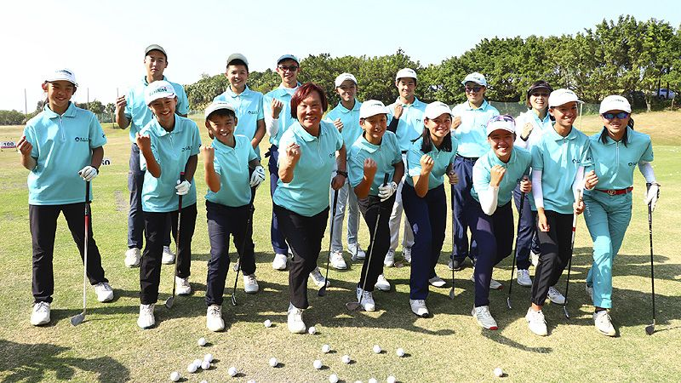
高爾夫》台灣青少年高球國手培訓甄選，2020年春季招生開跑
【羅開新聞中心葉怡君綜合報導 圖提供/揚昇球場】位於桃園市楊梅區，以高爾夫、住宿、會議、渡假、餐飲等全面性的複合經營為特色的揚昇高爾夫鄉村俱樂部，同時亦是國內最完善的高爾夫運動培訓基地。自2015年舉辦第一期青少年培訓選手甄選活動，贊助長期培訓選手及潛力儲訓選手，進行全時密集培訓及平假日培訓，選派比賽，培養具備高爾夫專業素養之選手，以促進高爾夫運動發展。
2020年青少年培訓選手春季第十期甄選活動報名現已進行中，即日起至2020年一月十日止（以郵戳為憑），凡設籍於中華民國之國民，男女不拘，年滿八歲至二十四歲，並有參與國內外賽事經驗，無隸屬球場培訓及接受任何型式贊助培訓者皆可報名參加。入選名單於一月十三日公告至揚昇球場官網，甄選面試將於一月十八日舉行，包含基本揮桿、實擊測驗、體適能、口試等基本測驗，一月二十日公佈錄取結果。
揚昇高爾夫鄉村俱樂部擁有完善先進的選手訓練中心，包括練習果嶺、沙坑、短切球道、健身房、運動傷害防護室，電腦檢測分析室，標準化管理的選手村提供休息，及揚昇自營餐廳提供營養膳食，以配合系統密集訓練。
培訓師資團隊由國際奧林匹克委員會-2015年婦女與運動傑出貢獻獎得主，台灣女子職業高爾夫協會(TLPGA)理事長劉依貞擔任青少年培訓隊總教練，率領IGOLF學院團隊進行高爾夫技能、運動傷害防護、健康體適能訓練等多方面課程，每週下場訓練並推動以賽代訓，規劃月例賽、季賽鼓勵青少年選手競爭交流；針對學員心態調整和理論基礎不定期邀請國內外專業訓練團訓舉辦專業講座和訓練營；利用TrackMan數據分析系統，為學員解析適合自己的擊球模式，打造新世代的高爾夫培訓機制。目前共有潛力儲訓選手近二十人，陸續在國內外舉辦賽事中取得佳績，如業餘選手葉家儒，於『2019歡樂友緣女子公開賽』奪冠女子業餘組，並列職業組第四名。
此外，桃園市政府攜手基金會，與揚昇球場三方合作成立台灣首支城市高爾夫球隊，錄取者如轉戶籍至桃園市者，則可代表桃園市城市球隊「桃園揚昇高爾夫球隊」參與各項出賽，享有城市球隊之培訓資源。
報名方式：請登錄揚昇官網www.sunrise-golf.com.tw或加入LINE好友@sunrisegolf下載簡章及報名表，填寫後連同相關資料掛號郵寄以下地址：32652桃園市楊梅區楊昇路256號財團法人台灣高爾夫國手培訓基金會執行小組。或親送揚昇球場大廳櫃檯。諮詢電話：03-4780188分機2428趙小姐或分機2510 陳小姐。

